Муниципальное бюджетное общеобразовательное учреждение
средняя общеобразовательная школа №2 г. Аксая
с углубленным изучением английского языка и математики

МЕТОДИЧЕСКАЯ РАЗРАБОТКА ПЛАНА УРОКА
ПО ТЕМЕ
Технология обработки металлов. Разметка изделий из металла
5 класс
УМК под редакцией А.Т. Тищенко, В.Д. Симоненко.

Разработана
учителем технологии
высшей категории
Швецовым
Николаем Викторовичем

Аксай

План урока технологии (технический труд) с использованием ИКТ в 5-м классе

Изучаемый раздел:
- Технологии ручной и машинной обработки металлов и искусственных материалов.
Тема урока:
Разметка заготовок из металла – знакомство учащихся с инструментом для плоскостной разметки изделий из металла и техникой безопасности при выполнении данного вида работ.
Цель урока:
- Сформировать первоначальные умения и навыки разметки. Воспитывать у учащихся прилежание и внимательность, трудолюбие и самостоятельность в работе. Прививать бережное отношение к материалам, их экономному расходование.
Тип урока:
комбинированный (урок усвоения новых знаний и способов учебных действий).

Задачи урока:
- образовательная –формирование основных знаний и представлений по теме урока, развитие умений планировать, работать и самоконтролировать свою деятельность.
- Развивающая-способствовать развитию технического и
творческого мышления; развитие речи, интереса, памяти, воображения.
- воспитательная - воспитание умений применять изучаемый учебный материал в практических ситуациях.
Методы проведения урока:
- устный опрос, объяснение нового материала с использованием слайд-лекции, демонстрация и показ приемов работы, практическая работа, закрепление изученного материала, рефлексия.
Структура урока: цель – мотив – содержание – средства – контроль-рефлексия;
Формы работы: групповая и индивидуальная.
Оснащение урока:
- технические средства обучения: компьютер с аудио- видео обеспечением, проектором с экраном, иллюстративный и наглядный материал на электронном носителе, чертежи и технологическая карта в электронном варианте.
- инструмент: линейки, рейсмусы, карандаши, столярные угольники.
- материалы: заготовки из тонколистовой стали.

Объект труда: вертушка.
Словарная работа: чертилка; разметочный циркуль; кернер; измерительная линейка; слесарный угольник; разметочный молоток.

Методическая литература и интернет ресурсы:
- А.Д. Тищенко, В.Д. Симоненко, Технология. Индустриальные технологии. Учебник для учащихся общеобразовательных организаций. 5 класс., Москва., Издательский центр «Вента-Граф»., 2015.
- Федеральный компонент государственного образования; Федеральный базисный учебный план и примерные учебные программы //Сборник нормативных документов для образовательных учреждений Российской Федерации, реализующих программы общего образования. – М.:Дрофа, 2004.
- Материалы международных педагогических чтений. Уроки технологии с видеоподдержкой в 5-классе как средство повышения качества.Короткова О.В., Шикалова И.А.
- Интернет ресурс – MENTOR.zp.ua-консультационный сайт;
- Презентации к уроку – «Дидактическое лото Разметка», «Разметка заготовок. Инструмент для разметки», «Проверка знаний»
Разработки Швецова Н.В.

Технологическая карта урока

Этап урока | Действия педагога | Действия ученика
1.Организаци-онный этап | Предлагаю разделиться на 2 группы по 3 человека.  Предлагаю вспомнить инструмент для разметки древесины, с помощью дидактической игры – «Инструмент для разметки древесины».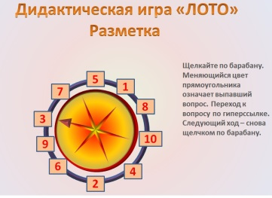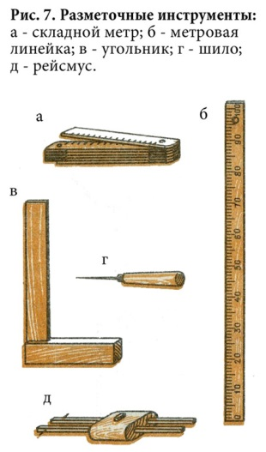 | Делятся на 2 группы по 3 человека.  Дежурный ученик крутит рулетку, обучающиеся разгадывают загадки, появляющиеся на экране.
2.Определение темы и цели урока. | Формулирую задание: вам в группе необходимо разметить предложенную заготовку по размерам данным на чертеже.  100  100  50  50  100  После неудачной попытки обучающихся разметить заготовку из металла прошу попробовать  сформулировать тему урока: ……..  цели урока: 1.познакомиться с разметочным инструментом.  2.научиться выделять основные этапы разметки.  3.выработать основные требования по технике безопасности при выполнении плоскостной разметки  Уточняю понимание учащимися поставленных целей урока. | Дежурный раздает стальные пластинки и инструмент для разметки древесины.  Рассматривают предложенную заготовку и пробуют разметить жесть с помощью разметочного инструмента для древесины.  Делают вывод, что этим инструментом разметить металлическую пластину не возможно, а если и видны линии, то в процессе работы они сотрутся. Пытаются сформулировать тему урока: «Инструмент для плоскостной разметки изделий из металла».  Обосновывают почему именно эти цели мы преследуем на данном уроке.
3. Актуализация знаний в начале урока или в процессе его по мере необходимости | С помощью мультимедийной презентации провожу параллель между ранее изученным разметочным инструментом и новым (каким он должен быть).  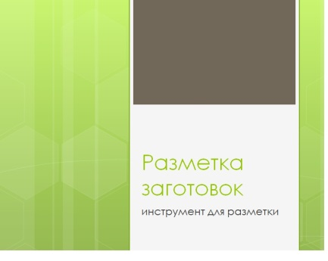  Организую изучение разметочного инструмента по учебнику & 24 стр.118 (название и назначение).  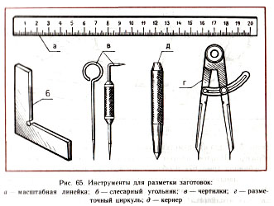  Диктую определение, что такое размета и предлагаю самостоятельно записать инструмент для разметки металла (после просмотренной презентации и работы с учебником). | В процессе просмотра слайдов презентации обучающиеся приходят к выводу, что необходим разметочный инструмент, который бы оставлял след на металле.  Поэтому он должен быть: острым, твердым, удобным, безопасным.  Записывают в тетрадь: Разметка – нанесение на заготовку линий (рисок) и точек (кернов), указывающих места и границы обработки.  Названия вновь изученного инструмента: чертилка; разметочный циркуль; кернер; измерительная линейка; слесарный угольник; разметочный молоток.
4. Первичное восприятие и усвоение нового теоретического учебного материала | Обеспечиваю мотивацию для изучения технологии выполнения разметки,  с помощью презентации.  Сообщаю и показываю детям, приемы использования разметочного инструмента. | Выявляют закономерность выполнения разметки.  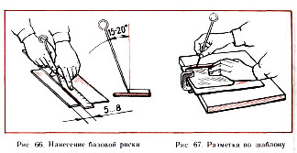
Динамическая пауза | Предлагаю дежурному ученику провести динамическую паузу с помощью дидактической игры «Будь внимательным». | Дежурный ученик проводит  динамическую паузу.  Учащиеся пытаются определить, где находиться кружок.
4. Первичное восприятие  и усвоение нового теоретического учебного материала  (продолжение) | Обеспечиваю мотивацию для изучения основных приемов разметки металла  с помощью мультимедийной презентации. Рассказываю и демонстрирую приемы работы разметочным инструментом. 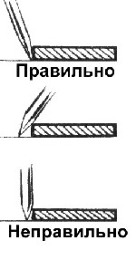  Объясняю организацию рабочего места.  Все инструменты, которые мы берём правой рукой должны находится справа, левой рукой - слева; режущими и колющими элементами от себя | Обучающиеся выявляют закономерность и алгоритм приемов разметки с последующей записью в тетради.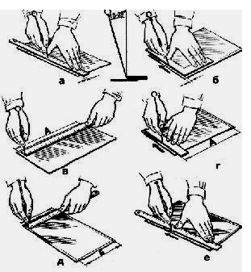  Прорабатывают вопрос по организации рабочего места и безопасной работы разметочным инструментом.
5.Применение теоретических положений в условиях выполнения упражнений и решения УЗ | Предлагаю учащимся выполнить тренировочное упражнение по разметке металла:  провести несколько рисок на заготовке на расстоянии 10мм. друг от друга. | Сравнивают разметку древесины и металла.  Делают вывод, что при разметке на металле используют чертилку, которая оставляет риску, а на древесине карандаш, который оставляет метку
6. Самостоя-тельное, творческое использование сформированных умений и навыков | Даю задание на практическое освоению разметки тонколистового металла в процессе изготовления изделия.  100  100  50  50  100 | В процессе самостоятельной работы контролируют соблюдение правил безопасной работы, организацию рабочего места и правильность выполнения приемов разметки.
7. Обобщение усвоенного и включение его в систему ранее усвоенныхЗУНов | Предлагаю обучающимся проверить свои знания с помощью мультимедийного теста  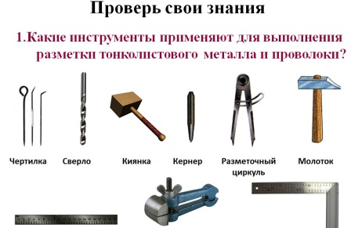 | Работают в группах. Выбирают на (их взгляд) правильный ответ на каждых вопрос, (советуются в группе и один дает ответ)  Учащиеся составляют перечень правил безопасной работы, используя уже имеющие знания.
8. Домашнее задание | Даю комментарии к домашнему заданию.  Сформулировать правила безопасной работы при разметке металла. | Записать в тетради
9. Контроль за процессом и результатом учебной деятельности | Организую взаимопроверку выполнения практической работы в процессе сдачи учащимися размеченных заготовок.  Разбор допущенных учащимися ошибок.  Оценка выполненной работы | Осуществляют самооценку.
10. Рефлексия деятельности | Побуждаю к высказыванию своего мнения по результатам деятельности. Предлагаю каждому в группе из списка незаконченных предложений выбрать одно и продолжить фразу. | Обучающиеся заканчивают предложения  Сегодня я узнал…  Было интересно…  Было трудно…  Я выполнял задания…  Я понял, что…  Теперь я могу…  Я почувствовал, что…  Я приобрел…  Я научился…  У меня получилось …  Я смог…  Я попробую…  Меня удивило…  Урок дал мне для жизни…  Представитель от группы зачитывает фразы своей группы.

